Автономная некоммерческая организация

профессионального образования

«Международная Академия Информационных Технологий «ИТ ХАБ»

Дисциплина: Node.js

Отчёт к контрольной точке № 8

«КТ №8. Сервер. Получение данных от клиента. Шаблоны»

|  |  |
| --- | --- |
| Проверила: | Выполнила: |
| Кальницкая Н.Н.__________ | Студентка группы |
|  | 2Р1 |
| «_20__»_____марта________2023г. | ____________Хохлова Ксения |
|  | «__20_»______марта_______2023г. |

2023

СОДЕРЖАНИЕ

1. ЭТАПЫ ВЫПОЛНЕНИЯ 3

2. ВЫВОД 4

1. ЭТАПЫ ВЫПОЛНЕНИЯ
2. Я создала новый файл app.js и создала сервер.

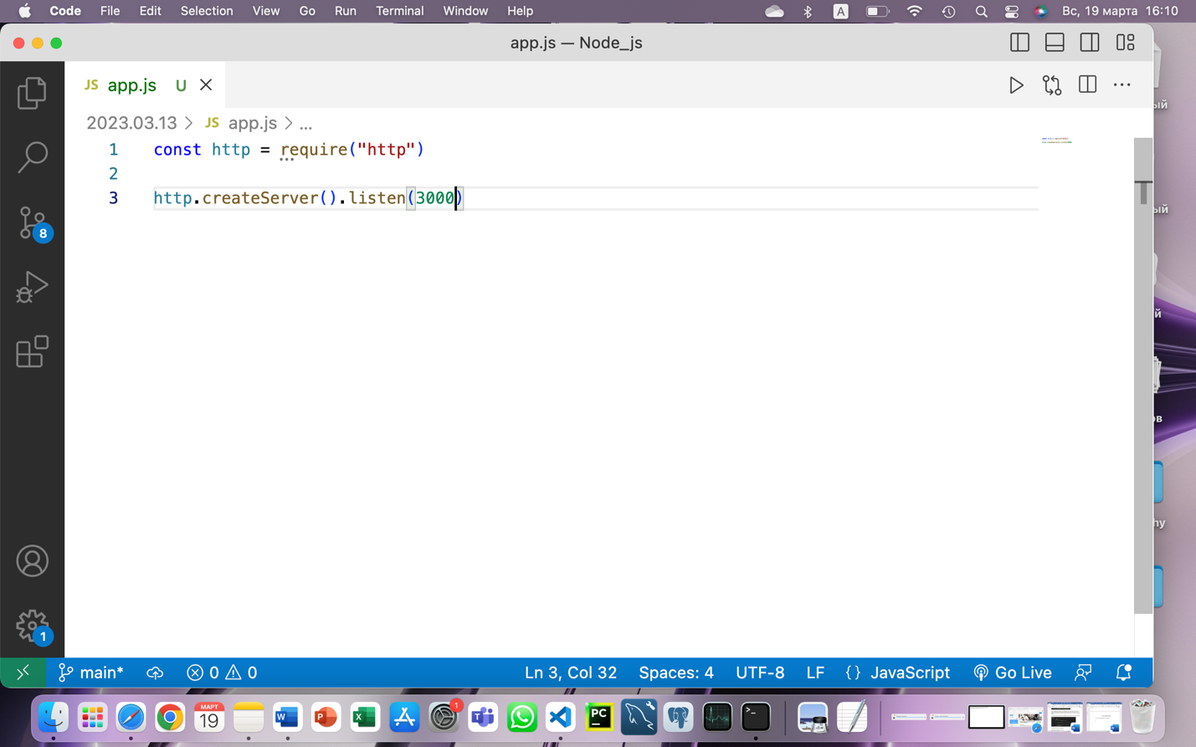

1. Воспользовалась функцией с двумя параметрами request и response.

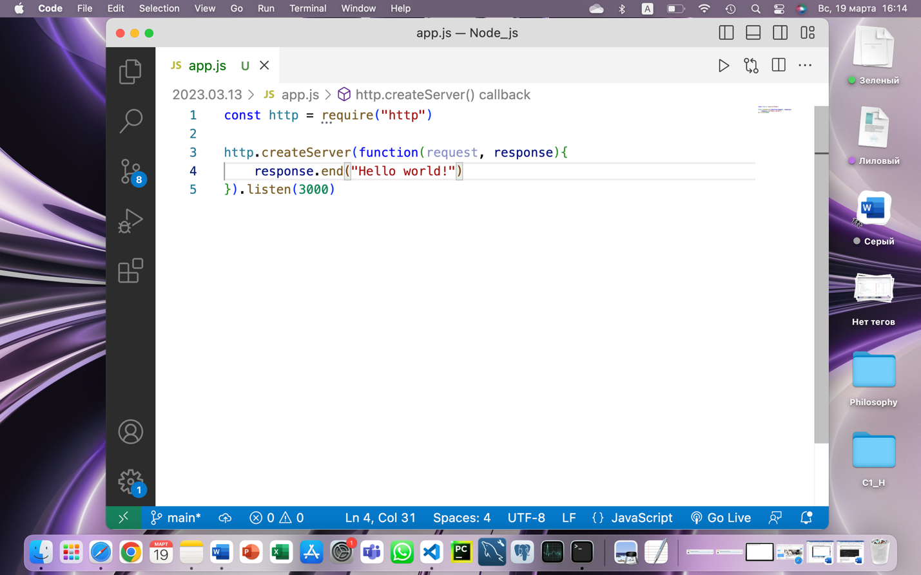

1. Затем я получила свойства объекта http.IncomingMessage.

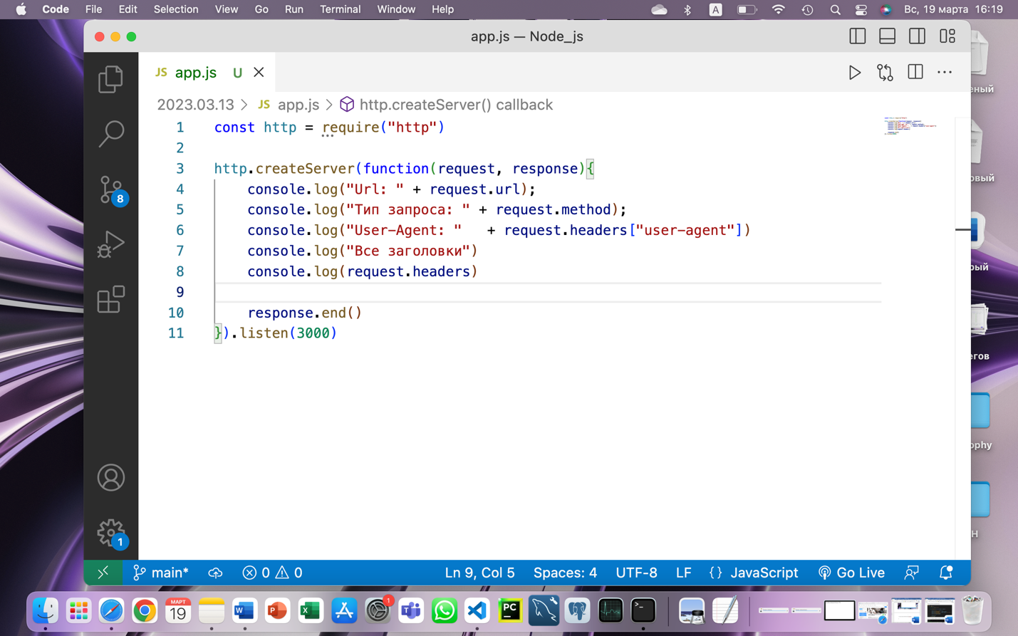

1. Запустила код в консоли и обратилась к нему в браузере.

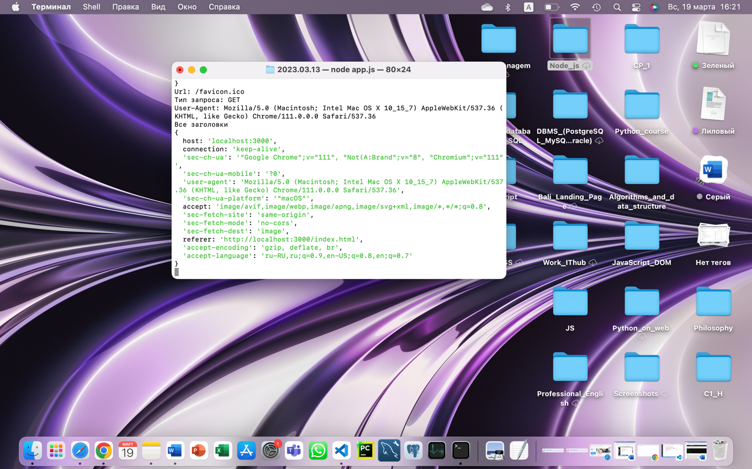

1. Изменила код app.js.

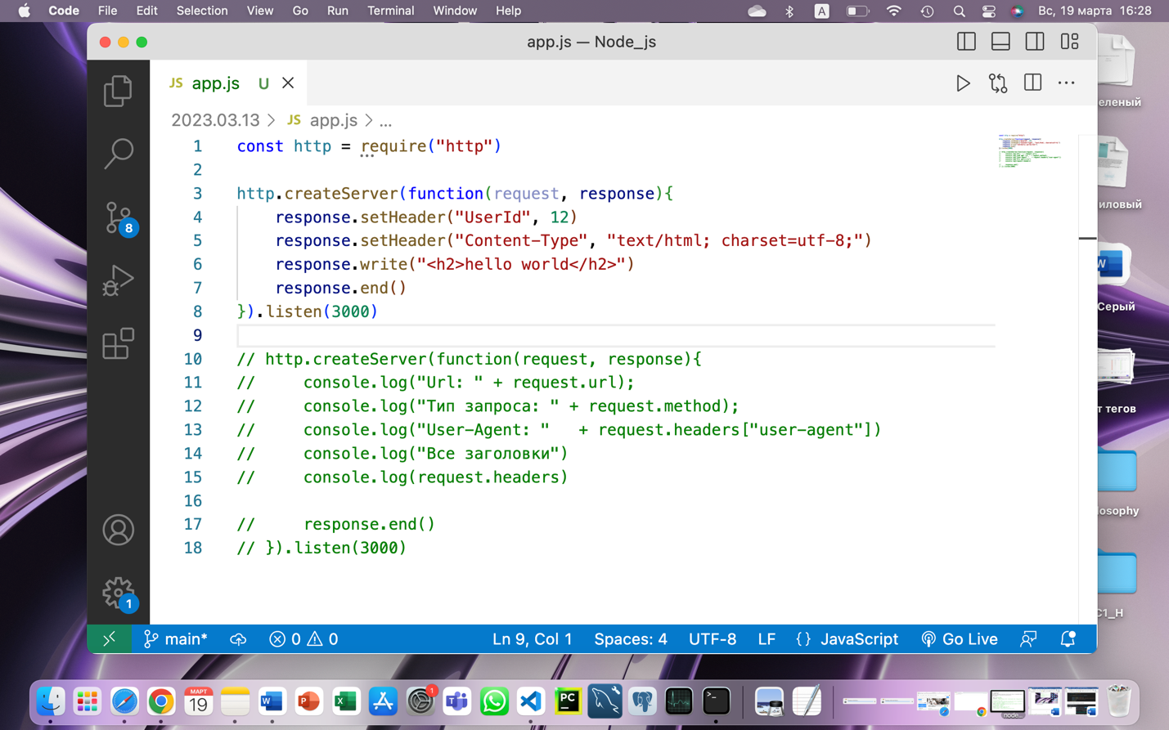

1. Запустила приложение в браузере, проверила результат работы с помощью панели разработчика.

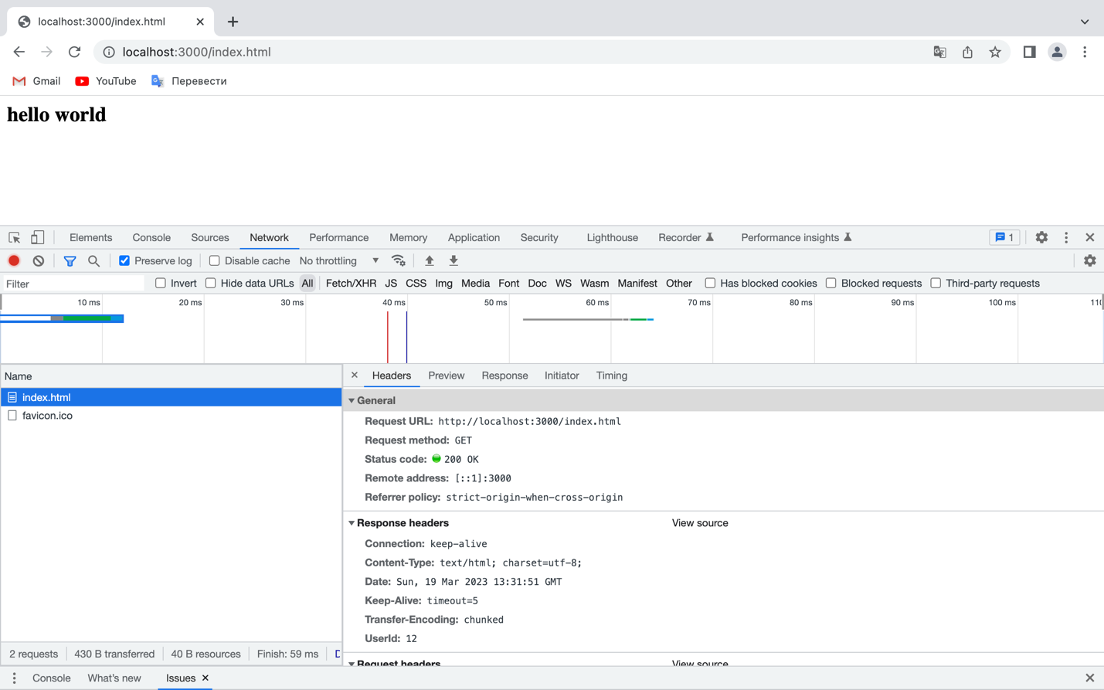

1. Снова изменила код app.js, сделала несколько вызовов метода write().

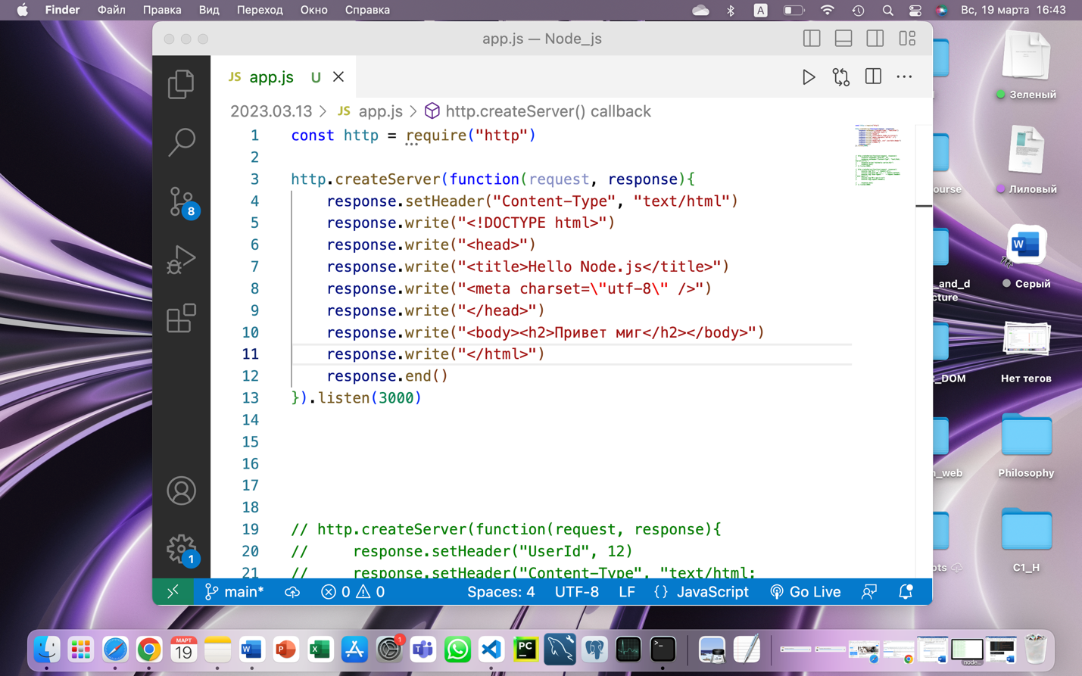

1. Запустила приложение в консоли и браузере.

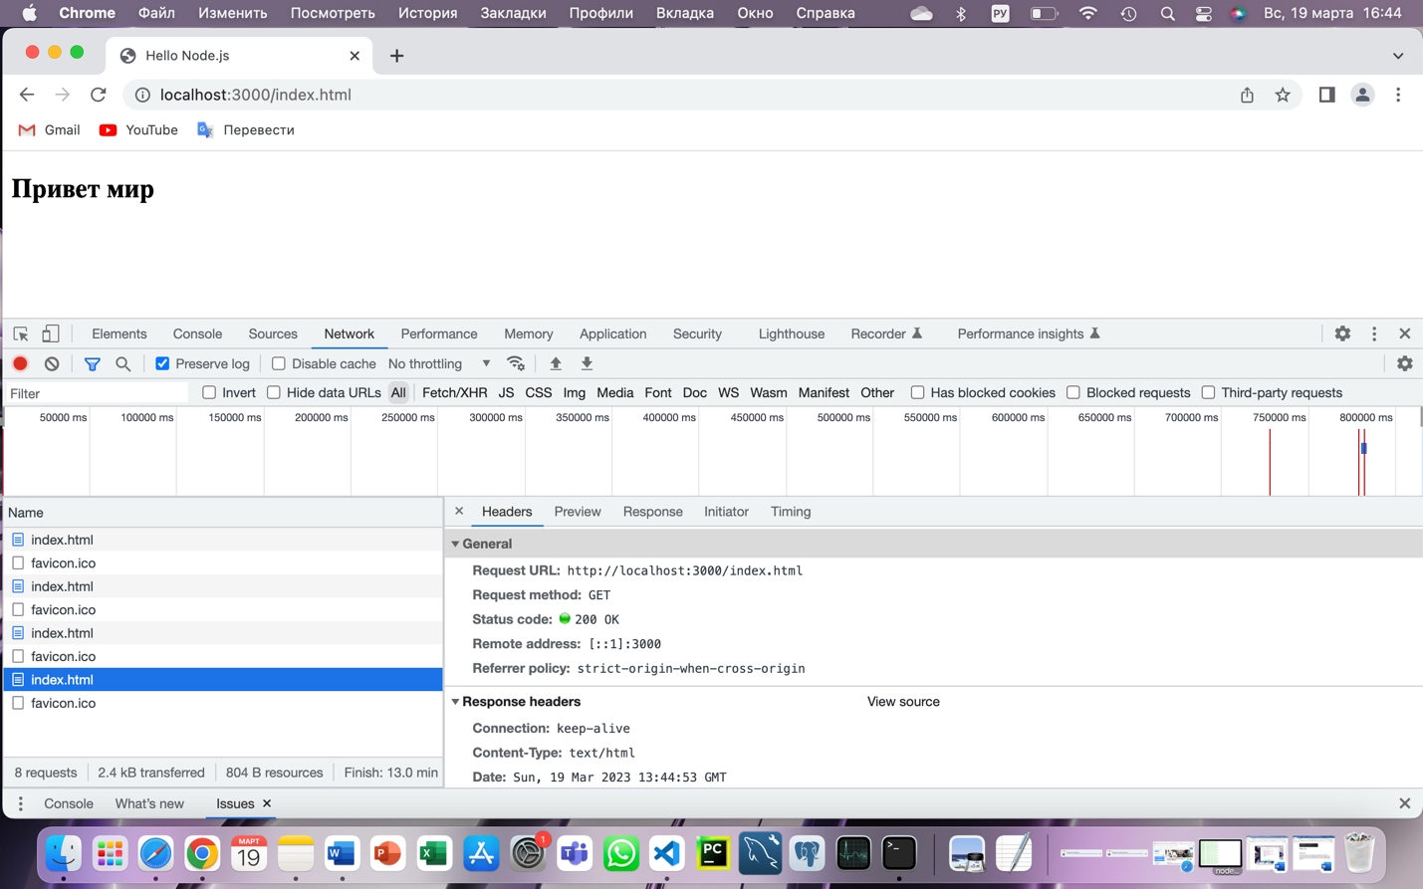

1. Написала код для обработки трёх маршрутов и варианта, когда ни один из них не подходит.

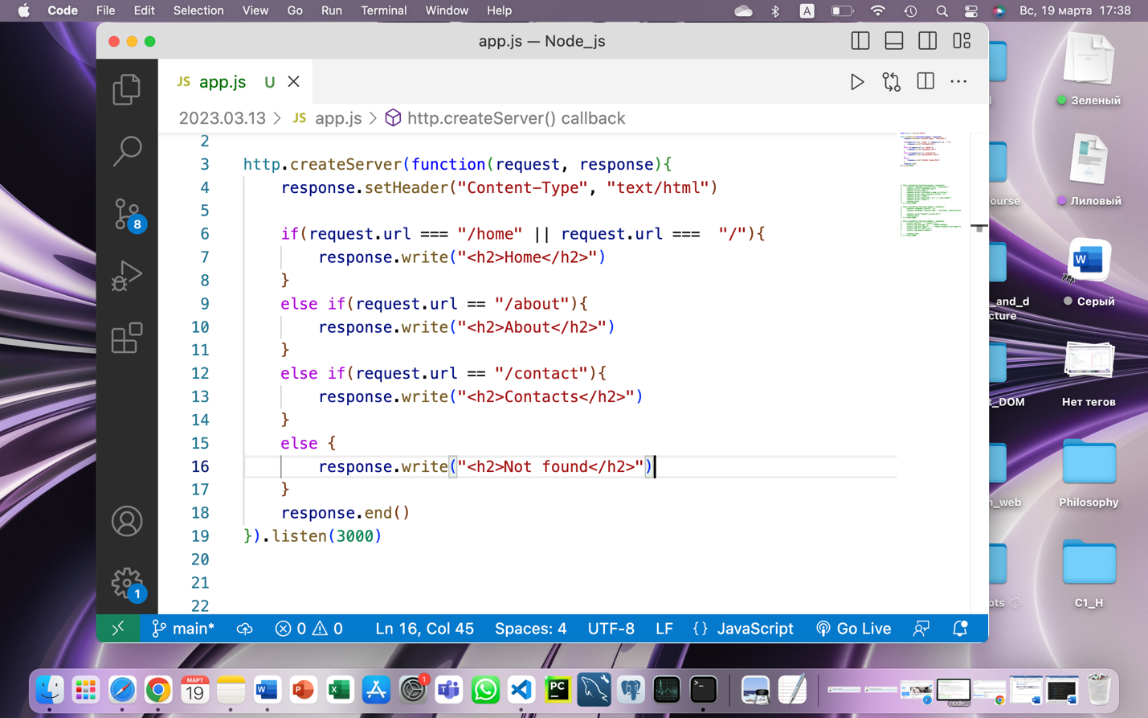

1. Проверила все четыре варианта в браузере.

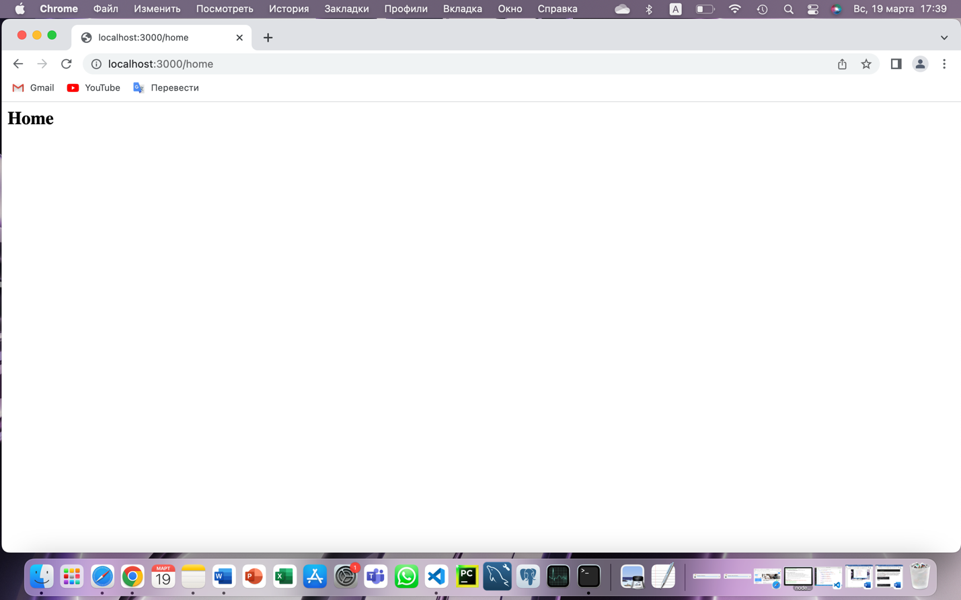

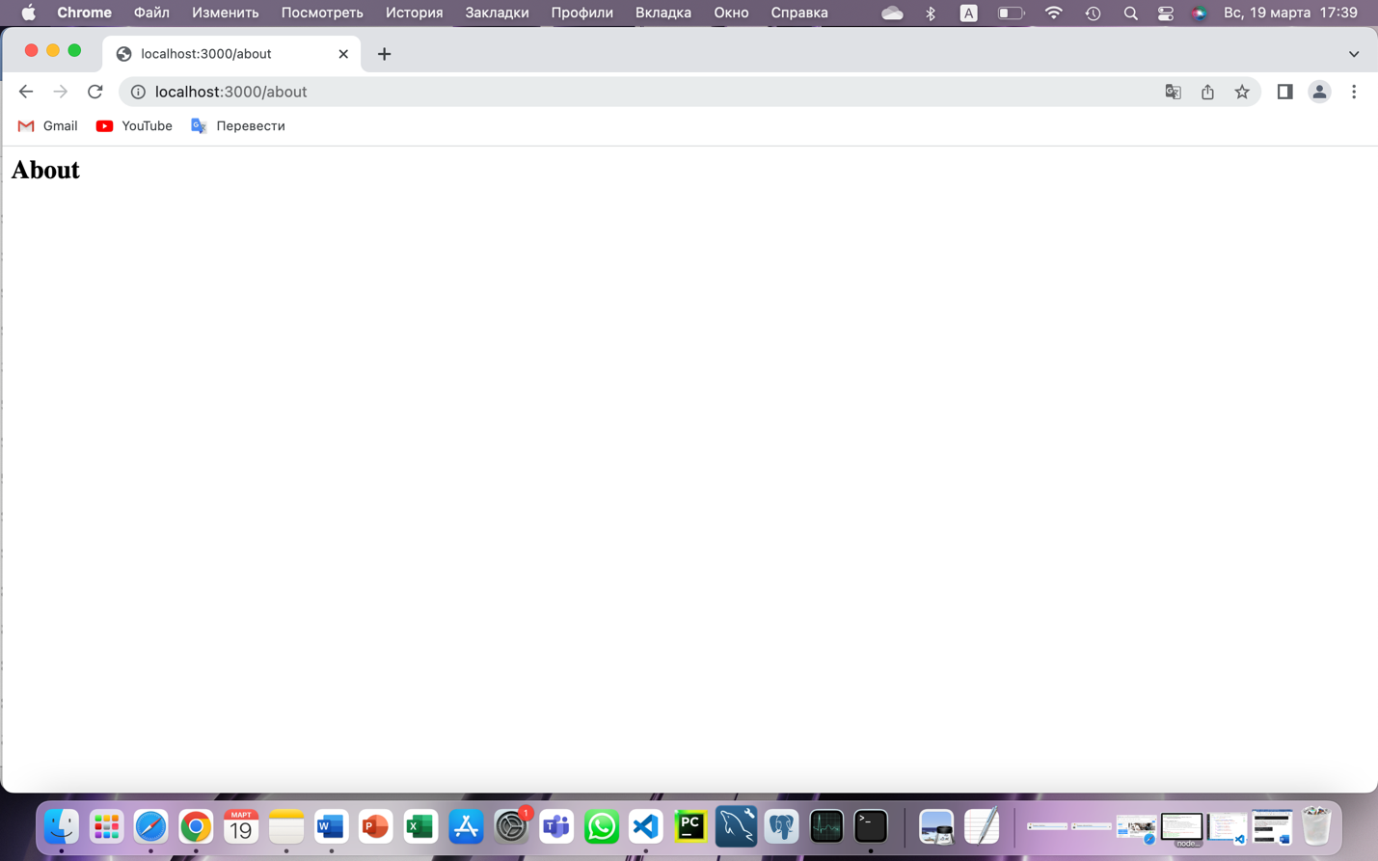

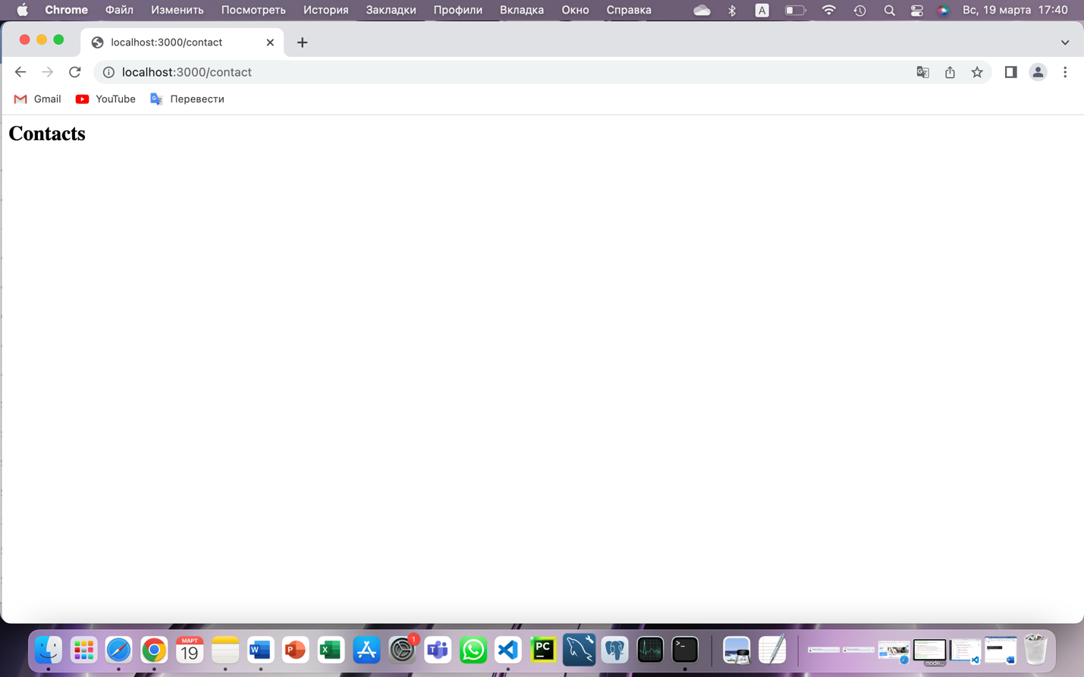

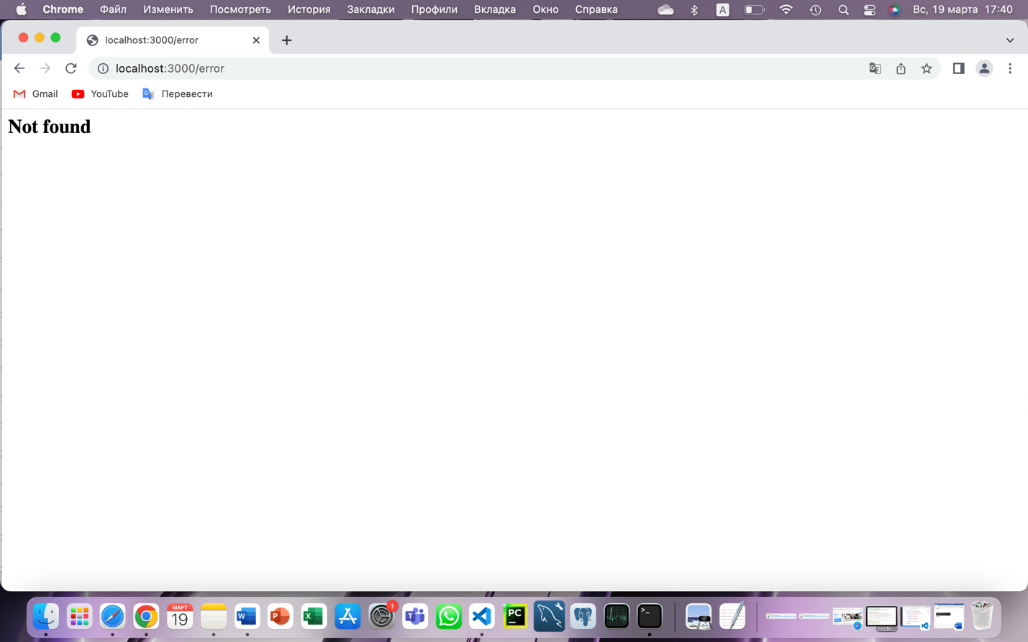

1. Преобразовала код app.js для реализации переадресации.

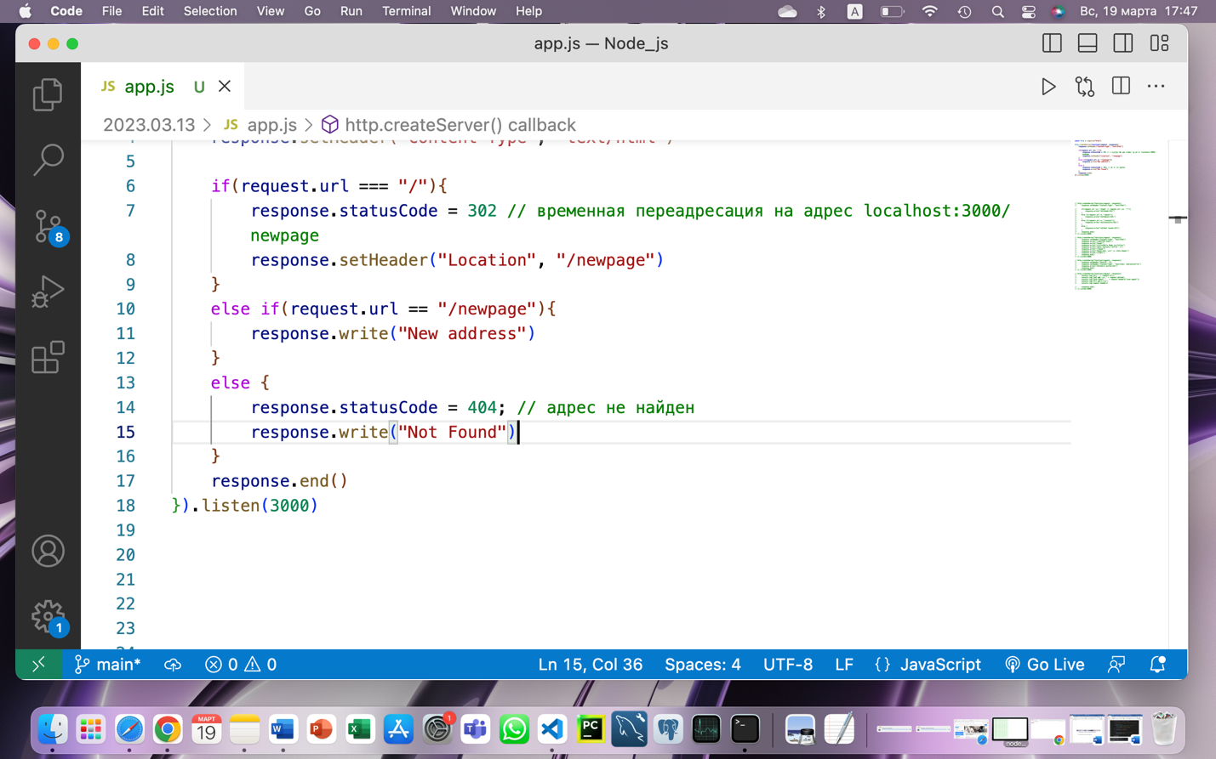

1. Проверила работу приложения в браузере.

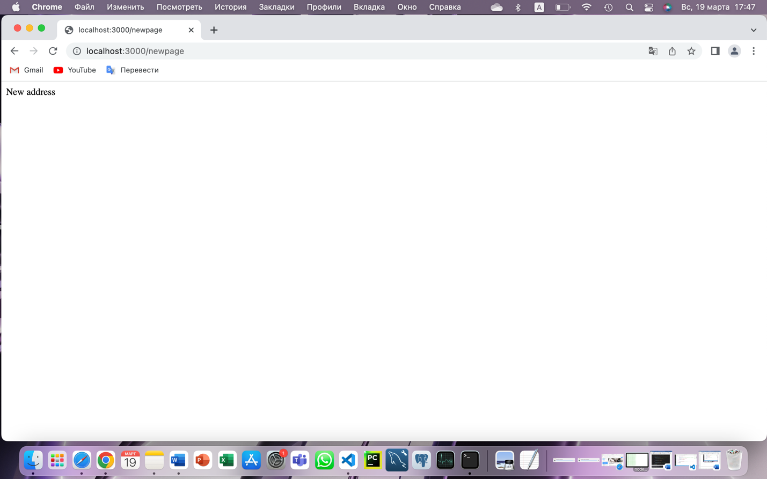

1. Создала два новых файла index.html и about.html.

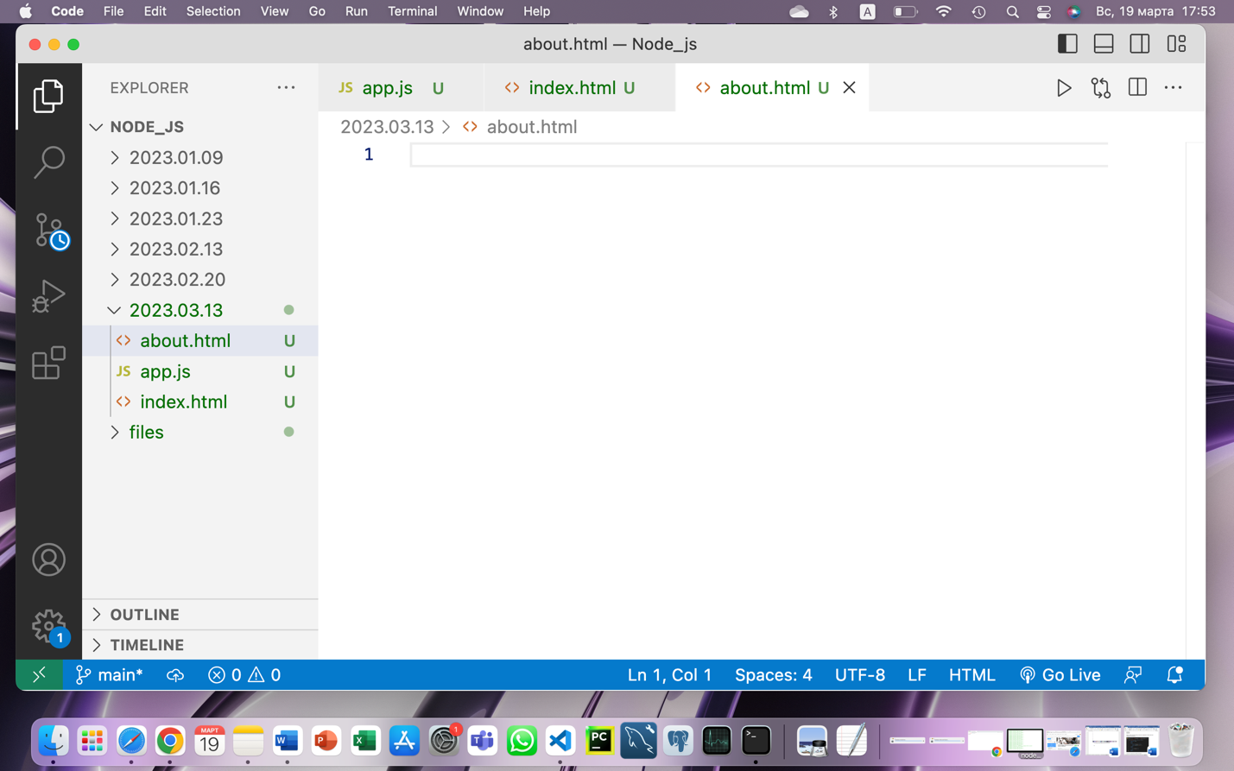

1. Написала html код в файле index.html.

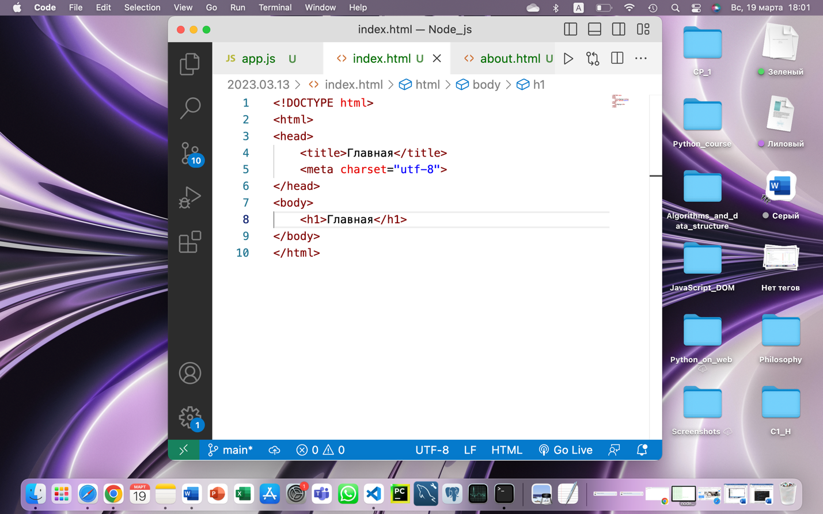

1. Написала html код в файле about.html.

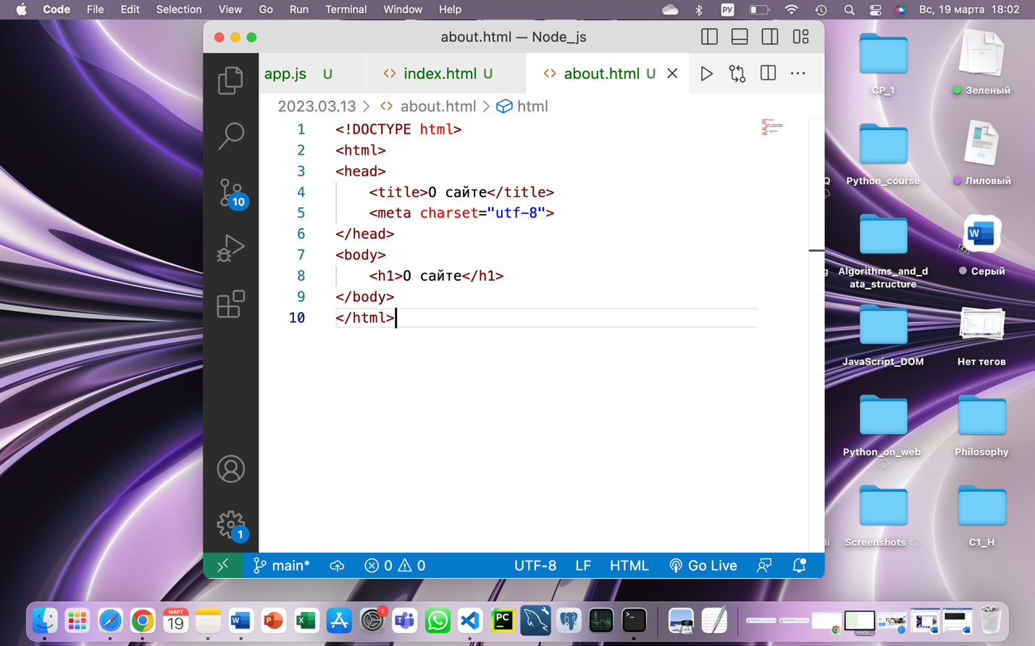

1. Переписала код app.js для реализации отправки содержимого файлов пользователю.

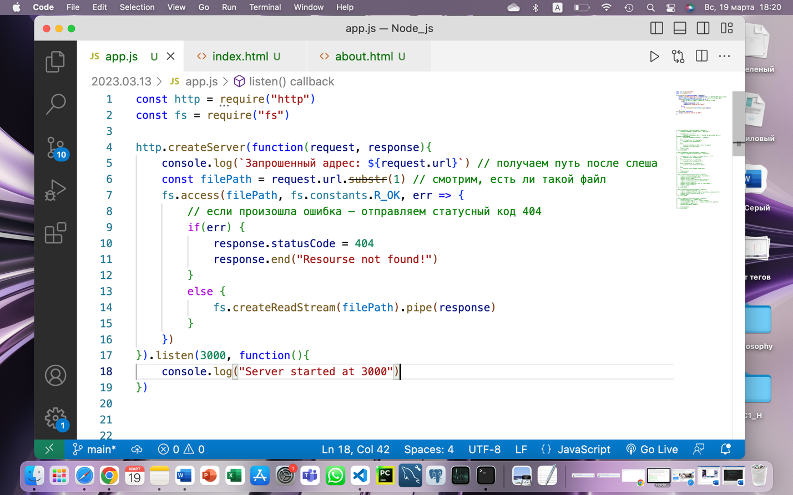

1. Запустила app.js в консоли.

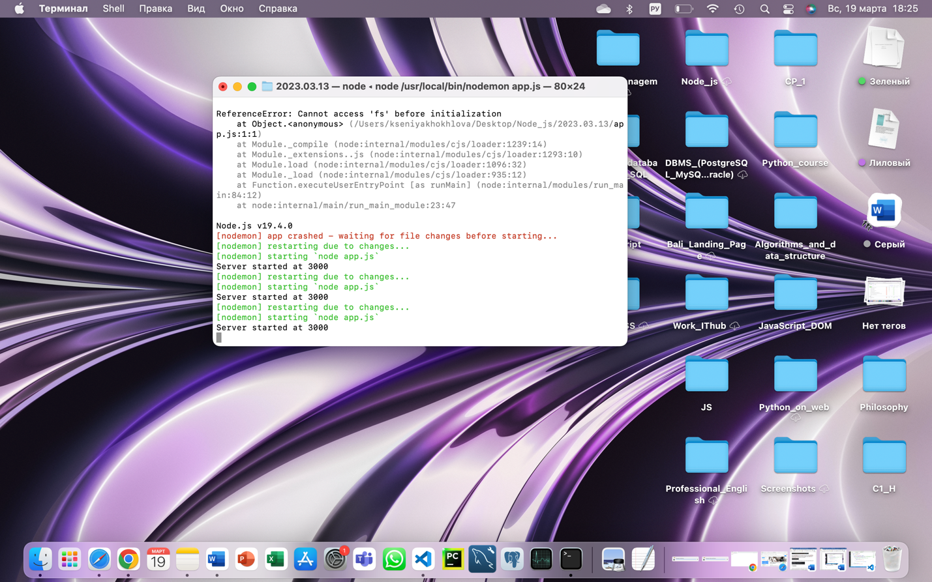

1. Проверила работу приложения в браузере по адресу "http://localhost:3000/index.html".

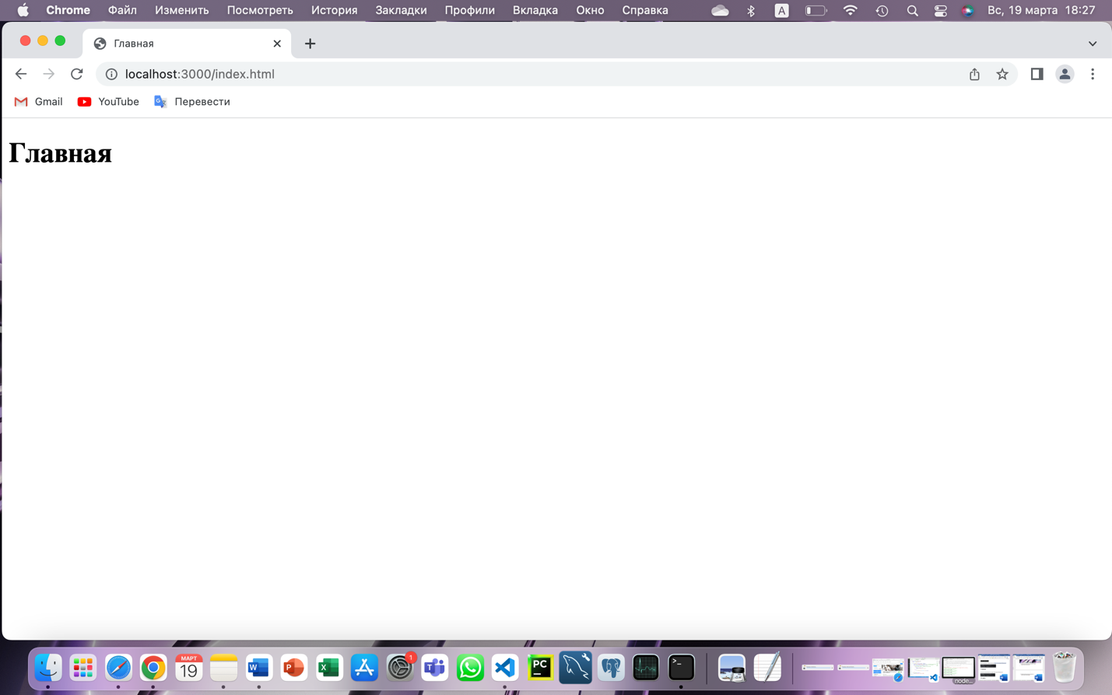

1. Проверила работу приложения в браузере по адресу "http://localhost:3000/about.html".

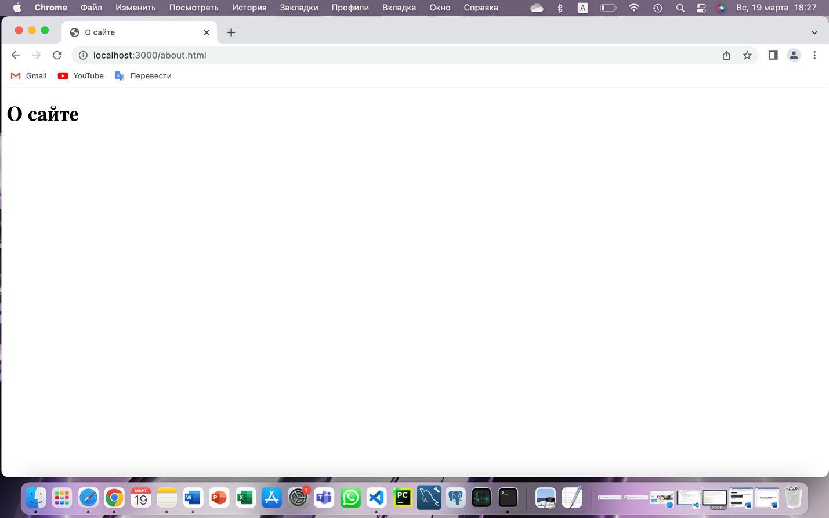

1. Определила в проекте новую папку public.

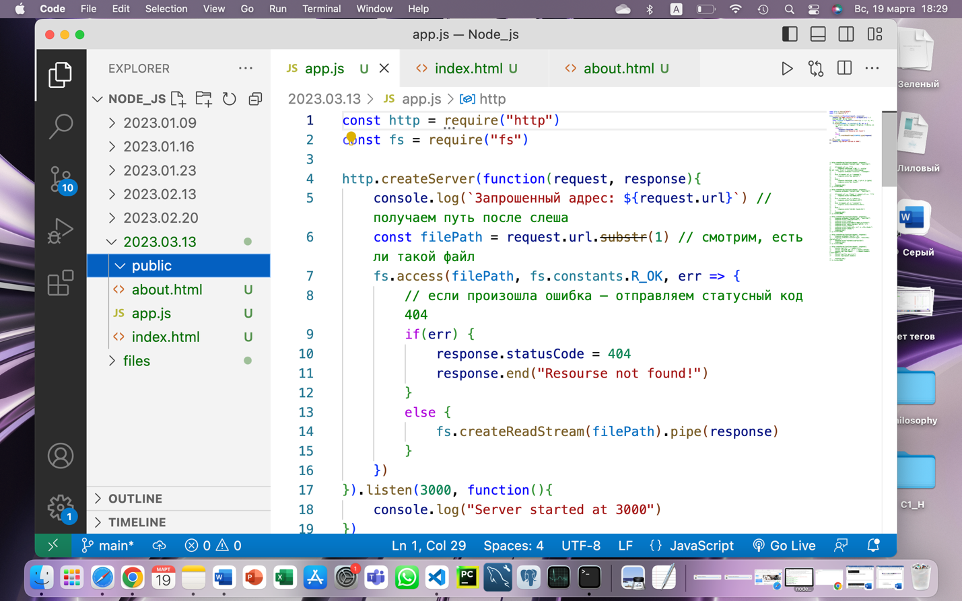

1. Создала файл style.css.

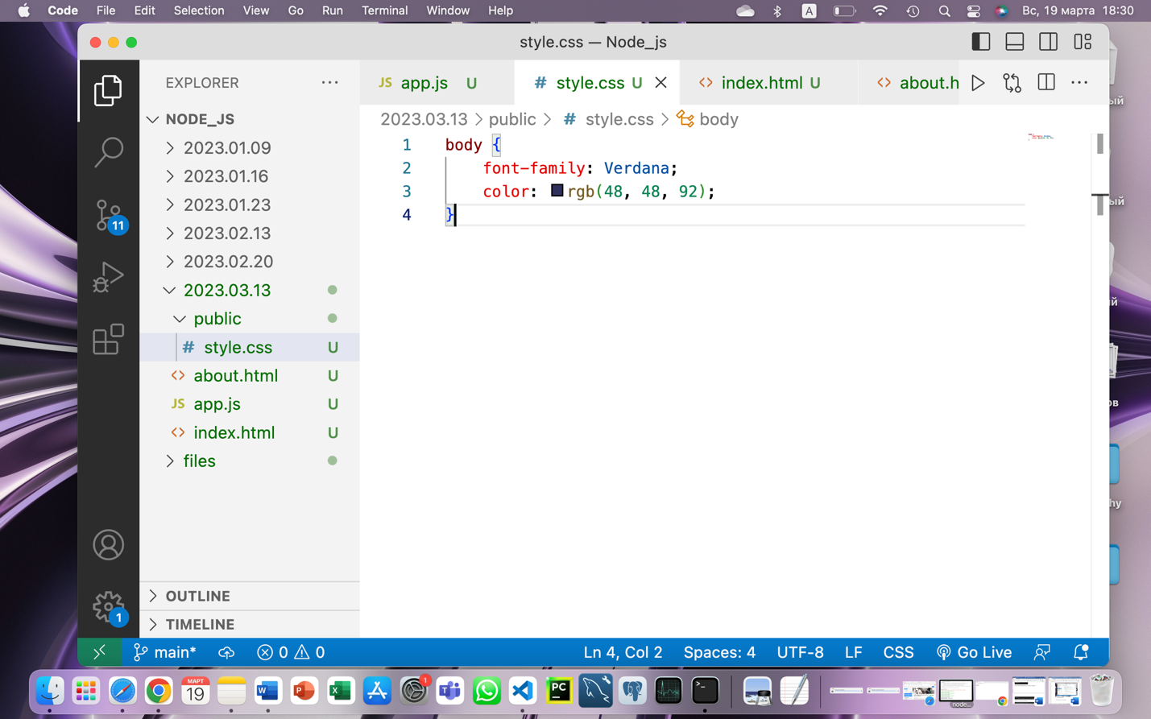

1. Подключила стили в index.html.

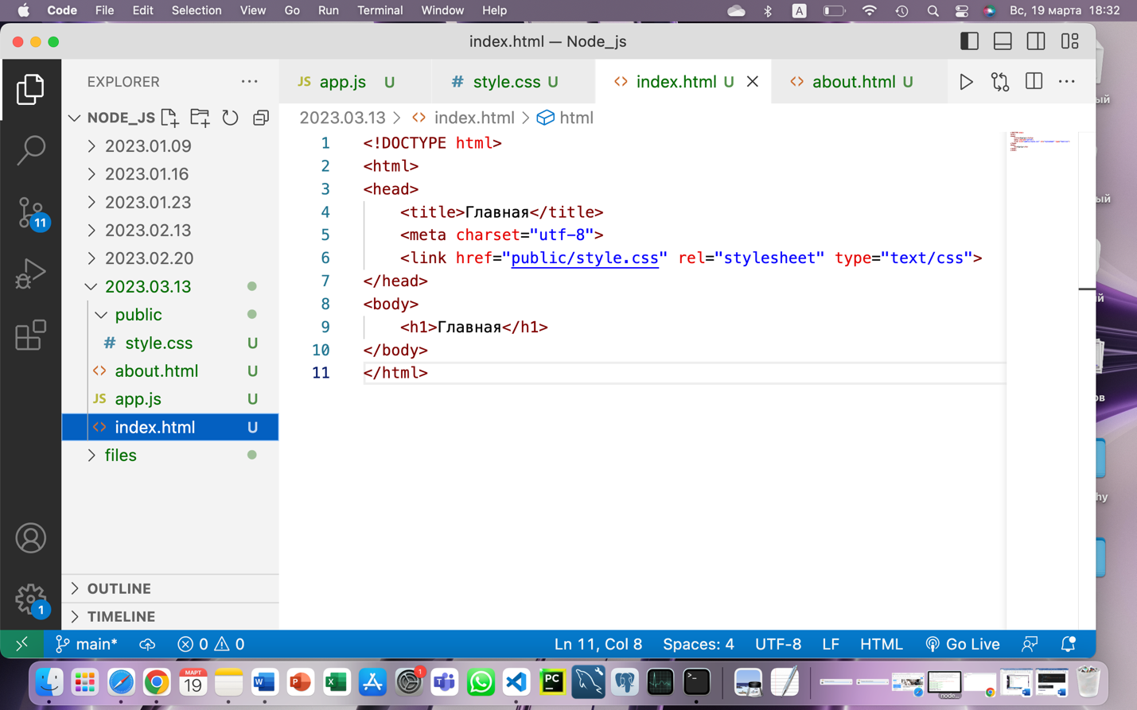

1. Открыла страницу в браузере.

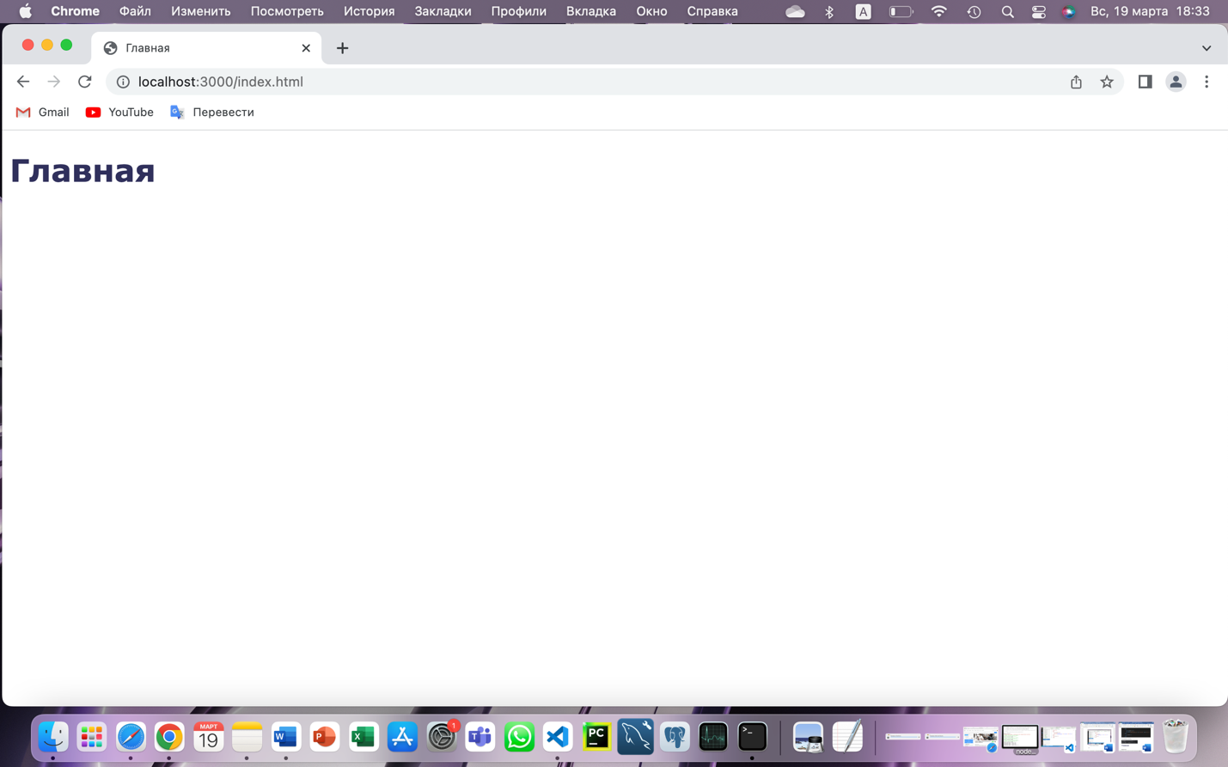

1. Попробовала второй способ чтения и отправки содержимого файла с помощью функций fs.readFile() и метода response.end(). Для этого снова изменила код в файле app.js.

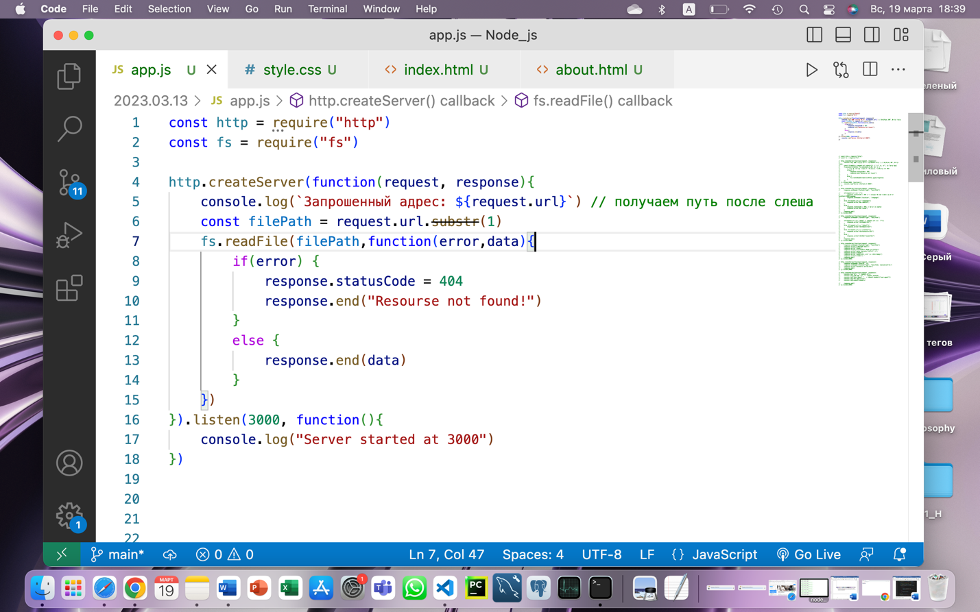

1. Проверила работу в консоли и в браузере.

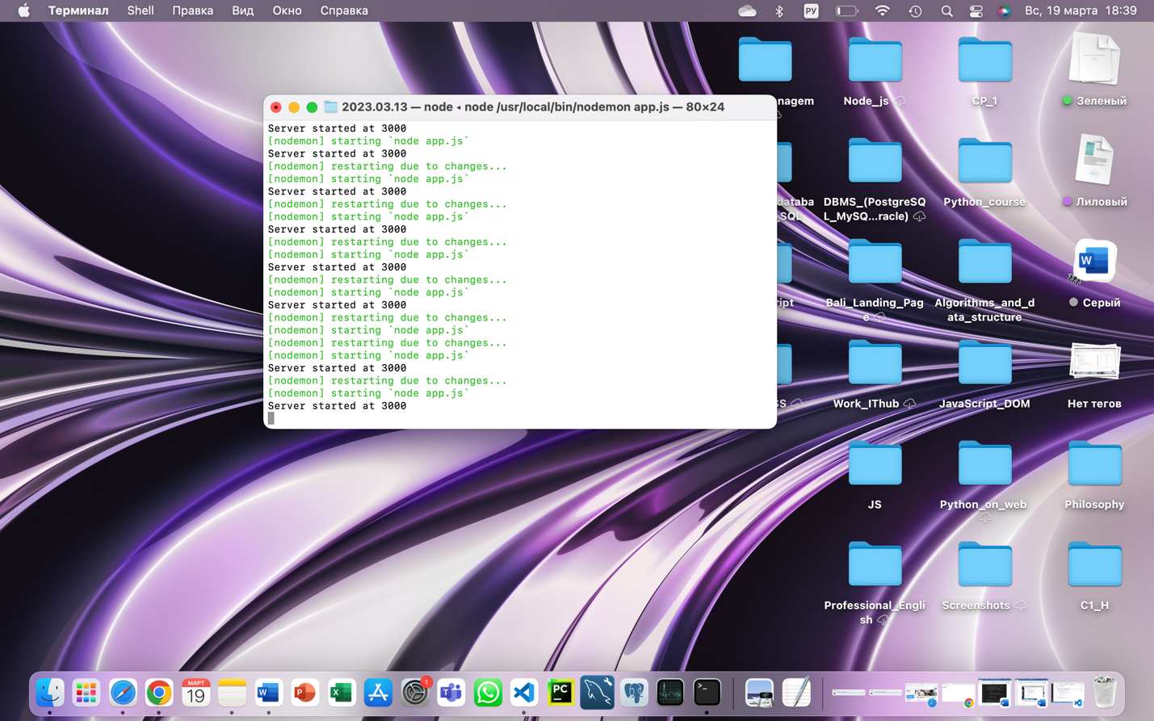

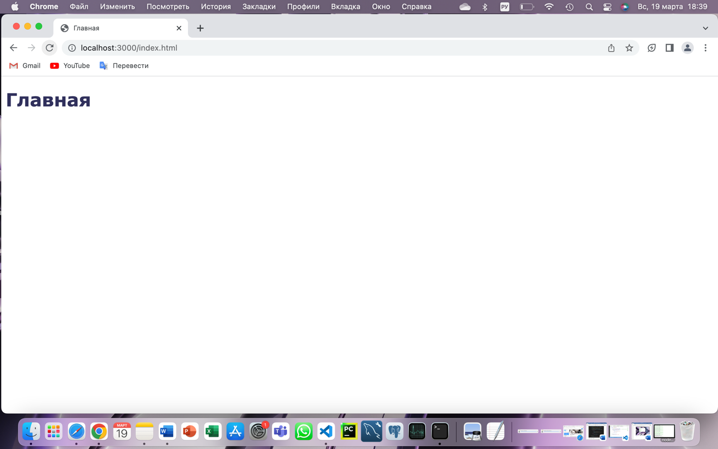

2. ВЫВОД

В данном разделе необходимо описать вывод о проделанной работе, необходимо описать, какие новые знания вы получили в ходе выполнения практической работы, о достоинствах и недостатках изученной технологии.